Регламент соревнований
СЛАЛОМ ПО ЛИНИИ
1.0 от 21.06.2009 г.
Идея соревнования и регламент: myROBOT.ru

1. Условия состязания

1.За наиболее короткое время робот должен пройти трассу, обозначенную черной линией, от места старта до места финиша, обходя препятствия-кегли, расположенные на линии.
2.Первое препятствие-кеглю робот должен обойти с левой стороны и далее обходить кегли попеременно с правой и с левой сторон (принцип классического слалома).
3.На прохождение дистанции дается максимум 3 минуты.
4.В конце дистанции на трассе могут быть установлены ворота, через которые роботу необходимо пройти.
5.За столкновение с кеглями или "срезание" маршрута роботу начисляются штрафные очки.
6.Во время проведения состязания участники команд не должны касаться роботов.

2. Трасса
Полигон и линия
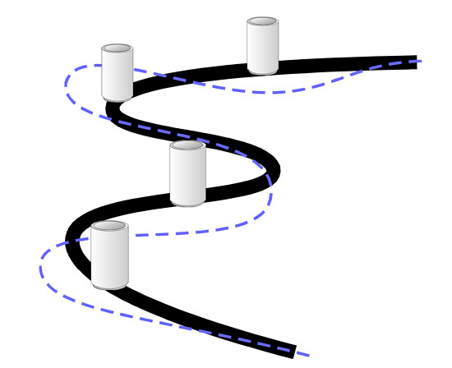

1.Цвет полигона - белый.
2.Цвет линии – черный.
3.Ширина линии - 50 мм.
4.Минимальный радиус кривизны линии – 300 мм.

3. Кегли

1.Количество кеглей на трассе - не менее 4 шт.
2.Минимальное расстояние между кеглями - 75 см.
3.Кегли представляют собой жестяные цилиндры и изготовлены из пустых стандартных жестяных банок, использующихся для напитков (330 мл).
4.Кегля обтягивается белым ватманом или бумагой.
5.Диаметр кегли - 70 мм.
6.Высота кегли - 120 мм.
7.Вес кегли - не более 50 гр.

4. Ворота

1.Ширина ворот не менее 75 см.
2.Ворота могут представлять собой простую разметку на полигоне в виде небольших прямоугольников светлого цвета либо представлять собой конструкцию из тонких планок черного цвета (не более 1 см толщиной).

5. Робот

1.Максимальная ширина робота - 40 см, длина - 40 см.
2.Вес робота не должен превышать 10 кг.
3.Робот должен быть автономным.

6. Правила отбора победителя

1.На прохождение дистанции каждой команде дается не менее двух попыток (точное число определяется судейской коллегией в день проведения соревнований).
2.В зачет принимается лучший результат.
3.Если робот во время прохождения дистанции потеряет линию более чем на 10 секунд (в течение 10 секунд робот ни разу не окажется над линией), то попытка не засчитывается.
4.Если робот собьет или сдвинет кеглю более чем на 5 см, ему засчитываются штрафные очки за каждую сбитую или сдвинутую кеглю (1 штрафное очко за сдвинутую кеглю, 2 штрафных очка за сбитую кеглю).
5.За нарушение порядка прохождения (срезание или пропуск кеглей) роботу засчитывается 3 штрафных очка (за каждое нарушение порядка прохождения).
6.В случае, если робот не прошел через финишные ворота в конце трассы, попытка не засчитывается.
7.Победителем объявляется команда, потратившая на преодоление дистанции наименьшее время. При этом в первую очередь рассматриваются результаты команд, получивших наименьшее количество штрафных очков.

